７ 地主制と小作農民
豪農や豪商による土地の兼併と小作地化は、すでに江戸時代中期から行われていたといわれて
田畑永代売買禁止 いる。封建社会においては、農民からの収奪によって武士の生活が支えられていたので、幕府や
令の流れ 封建領主たちは、年貢を確保するため、田畑永代売買禁止令や分地制限令を出して、農民を土地に縛りつけようとした。ところが、元禄期より貨幣経済がめざましく発達し、これが農村にまで浸透してくるようになると、自給自足を強いられていた農民の間にも、商品の流通がおこってきた。それにともない、土地を抵当物とした金銭の賃借も行われるようになり、前の禁令があるにもかかわらず、実際には「質入」「書入」の形をとって、土地の移動がさかんに行われていた。このような現象は、封建社会を根底からゆさぶるものであったから、幕府は禁令を破る者をきびしく罰したり、質地の取扱いに関する法令を出して、これを制限したが、貨幣経済の発達をおさえ
制限付売買を認め ることはできなかった。そこで享保期に入り、これに対応する法令を出し、ついに田畑永代売買
る を制限つきで認めることになった。
田畑永代売買に関する文書や証文は、今でも各地の旧家に数多く残っていて、当時の土地移動を研究するうえに貴重な資料となっているが、次にその一つをあげて考察することにする

土地売買に関する
借用銀子資料
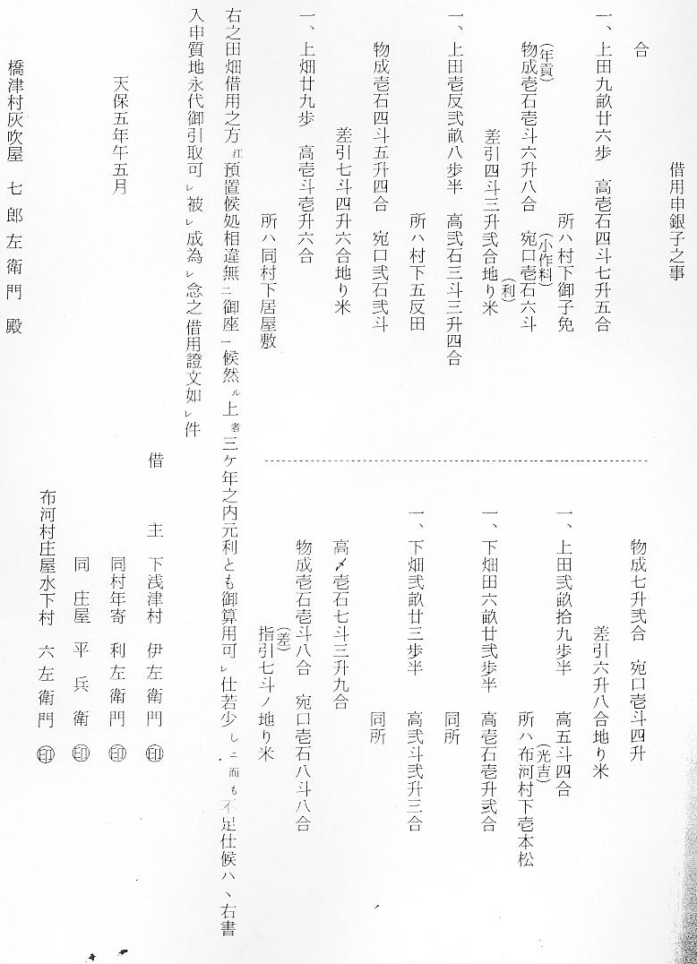
上の借用証書に対 上の借用証文の金主は橋津村の「灰吹屋」（本市川家）であって、下浅津村伊左衛門がどれだけ
する考察 の借金をしたかわからないが、質地反別からみて相当の金額であったと思われる。文中に「書入」としたのは、「質入」をきびしく制限した当時においても「書入」は禁止されなかったことによるものと考えられる。書入れの場合は、抵当物である土地を債権者がすぐに占有することができなかったからである。借主が３か年の「質年季」内に元利金を弁済しないときは、上質地は永代に金主の所有地（流地）となってしまうのである。ところで、金主は質取りした田畑を自分が耕作せず、そのまま前持主に小作させる（直小作）か、第３者に小作させ（別小作）て、小作料を手に入れる寄生地主となるものが多かった。このように、封建領主の支配下にあっても土地の占有権をもつ「地主」が出現したのであるが、そのほか地主には土豪的な「名田地主」や商業資本家の開田による「町人地主」などもあり、これとの小作関係も複雑になってきた。
地主制度の成立経 さて、これらの寄生地主は、商品経済が急激に発達してきた幕末から維新にかけて、自己の収
過 奪米を資本にし、酒造りや質屋金融などを経営し資本の蓄積を図るようになったが、いずれにしても、明治６年の地券発行までには、かなり大地主が存在していたことは事実であり、これらの大地主のすべてが、地租改正により、私的土地所有権を法認され、ここに近代における「地主制」が成立した。しかも、同時に土地売買の自由が許されて、地主制発展への途が開かれたため、その後の経済変動と、これに対する政府の地主保護政策によって、この制度はますます拡大、強化されていくこととなった。
この地方における 中部地区における大地主層は、いずれも近世以来の豪農で占められているが、なかには維新の
地主形成の経過 変動期に藩財政たてなおしの犠牲となって没落するものや、商業資本をたくみに活かして土地を兼併するものなど、その間の消長を物語る事例はいくつかある。「玉屋騒動」で知られる長瀬村の大庄屋戸崎家が、慶応３年、伯耆地方有志で組織した「信義融通講」の株に有志で１２,０００両を出資し、これが維新後回収不能になって田畑を手離したこと（前編４３８頁参照）もその１つで、このほか、同じく大庄屋格の田後村椿岩助（本椿）は、人参趣向に失敗し、人参畑仕入元金に困ったあげく、明治２年７月、藩民政司より金子１,５００両を無利息３か年賦で拝借し、次のような覚書を差し出している。
椿岩助の金子借用
証書
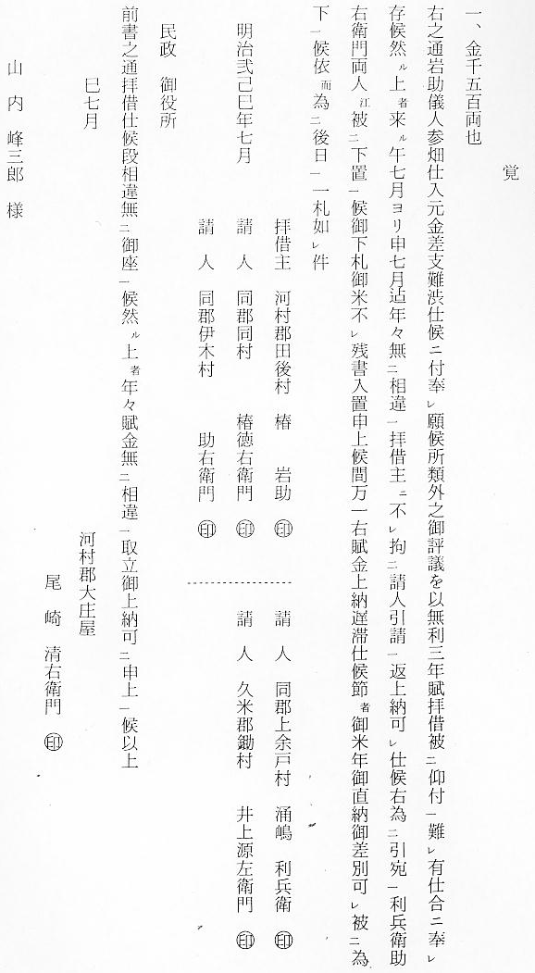

当時の土地移動の 椿岩助はこの金をもってそれまでの借金を弁済しているが、このことによる損失で、かなりの
状況 田畑、家財を売り払っている。当時の土地移動の解明については、今後の研究にまつことにするが、さいわい明治１３年６月に調査した「久米、河村両郡頭地持書出し」という資料が残っているので、次にあげて参考に供することにする。
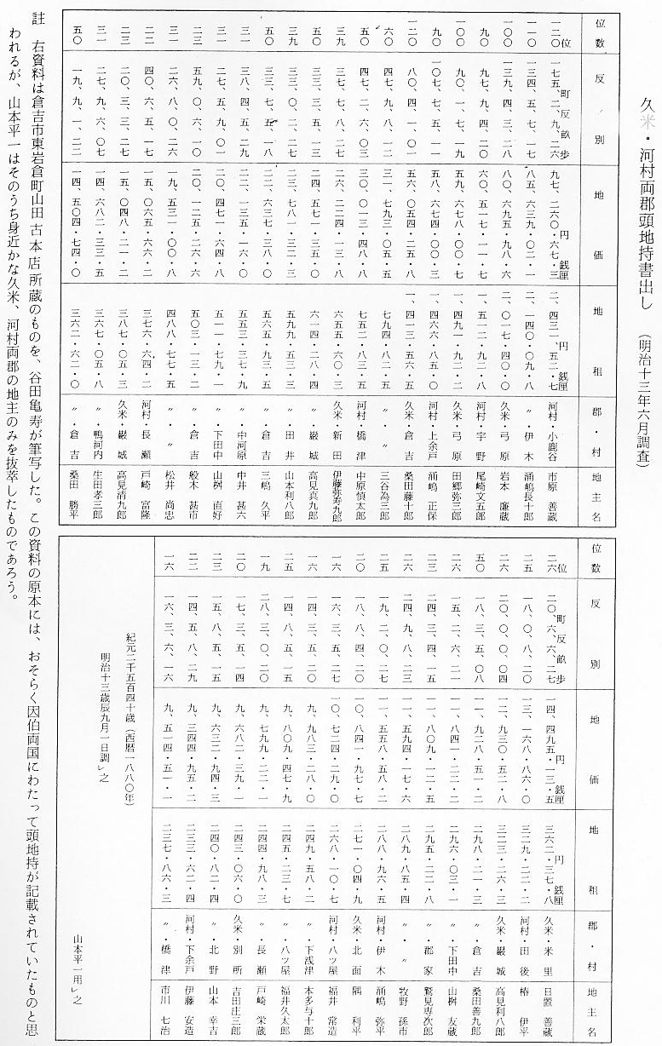
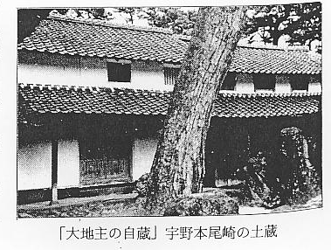
明治１４年の大地 つぎに、「明治１４年島根県管内耕地宅地地価長者鑑」にのっている大地主をみると、因伯両国主 で地価５万円以上のものが１１名あるうち、伯東３郡の地主が８名あり、しかもすべて上位を占
めている。これらの資料からみると、中部地区の平担部では、早くから大地主による土地集積が進んでいたのではないかと思われる。
しかし、このような大きい寄生地主は郡内でも数えるほどしかなく、大部分の地主は「手作り」経営の自作農や中小地主であった。経営規模の大きい地主の家には、住み込みの作男が何人もいて耕作に従事し、小方のなかには農繁期に地主の家に手伝いに出向くものもあった。明治中期までの地主は農業経営に熱心で、橋津村中原与平のように砂丘地を開いて桑園の増植を図るなど、郡内でも「豪農篤農家」といわれる者が何人かいた。
地租の金納化によっ ところが、地租改正により地租や村入費が金納化されると、これらの農民はいや応なしに商品
て地主の土地集中 経済の渦中に巻き込まれていった。そのため、明治政府の財政政策と景気の変動に強く影響され
化が進む て、農民層の分解が急速に進行していった。ことに、西南戦後のインフレによる米価騰貴と、明治１０年の減租（地租を地価の２.５％に軽減）および地価据置による地主得分の増加は、寄生地主の土地への投資熱をあおり、小作料収入を目的とする土地集中が進められていった。これに対し、農村の中核をなす自作農や小地主は、貨幣経済の浸透と金納地租や公課の負担過重により、
農村不況による自 その経営はますます苦しくなっていった。とくに、明治１４年以後の松方デフレ政策と、これに
作農から小作農へ つぐ深刻な農村不況により、多くの負債をかかえた自作農は、土地を手離して小作農に転落して
の転落 いった。明治１０年代に土地の売買譲渡に関する文書が多く見られるのもそのためである。その中にあって、資力にゆとりのある一部の地主は、公売処分となった土地を安く買い取ったり、抵当の質地を自己の所有地に組み入れて、ますます大地主に成長していった。そして、ほとんどの地主は収支の償わない手作り経営をやめて、高率小作料に依存する寄生地主と化してしまった。
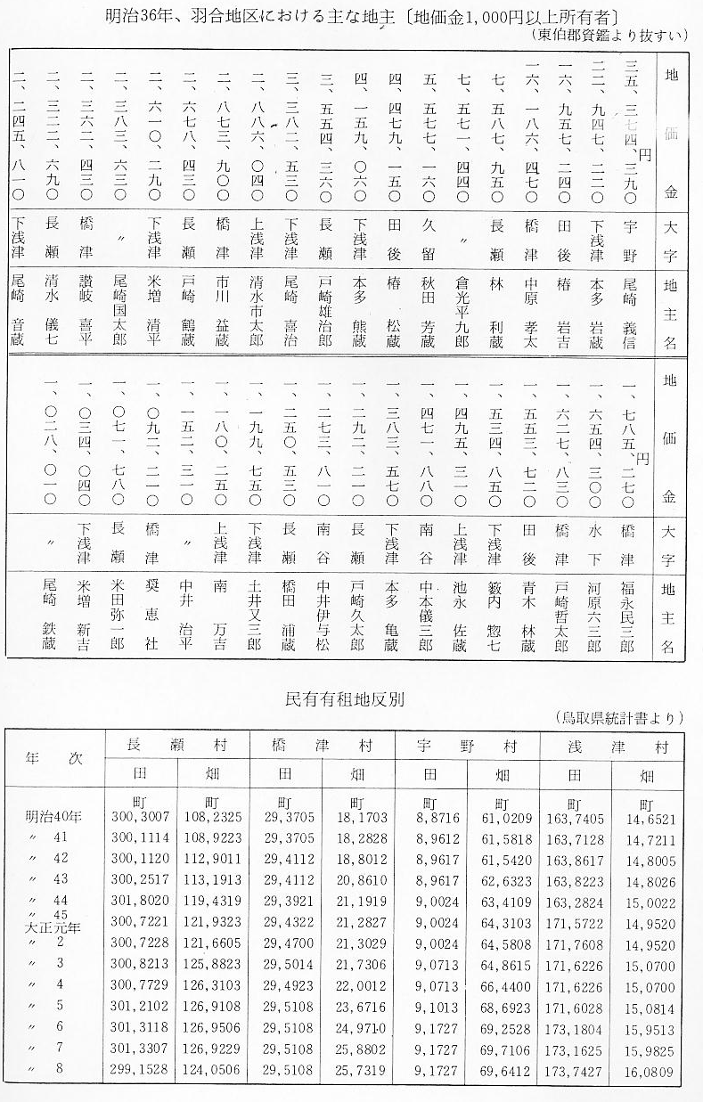
寄生地主の生活状 激しい経済変動の中にあって、この地方の農民がどのように変わっていったかは、よくわから
況 ないが、明治１６年に調査した「自作、小作地反別」の割合をみると下表の通りで、河村、八橋郡では、すでに水田の５０％以上が小作地となっている。寄生化した地主たちは、もはや農業経営には熱意をもたず、小作地の管理や宛口米（現物小作料）の取り立ては、「地作舞（廻）」や管理人に任せ、いわゆる「旦那ぐらし」をするようになった。自分の所有地が数か町村にまたがる大地主になると、各村々に地作舞を配置していたから、今でもそれらの家には「何々家、大字何
「地作舞」人の発 村宛口米取立帳」という帳簿がいくつか残っている。地作舞は宛口米の取り立てだけでなく、取
言権が強くなる 水堰の設置や修繕および用水権の問題まで、地主に代わって処理し、小作人の申し立ての取り次ぎもしたので、かれらは村での発言権が強かった。
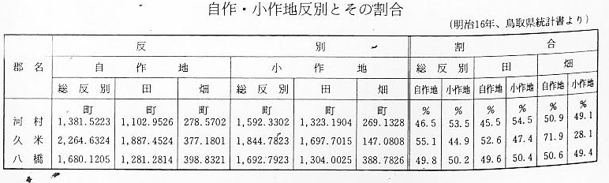
明治３６年の羽合 このようにして、わが国の地主制は明治３０年ごろまでに確立されたが、ちなみに、このころ
町の主な地主 における羽合地区の主な地主をあげると、前表の通りである。
地主の成長と小作 さて、地主は地租改正において土地の占有権を獲得するとともに、半封建的権利を与えられ、
人の弱体化現象 国家権力の庇護のもとに成長していったが、一方小作人は地券の発行によって、従来の「永小作権」は剥脱され、不安定な上作利用権のみをもつ弱い地位に落されてしまった。そして、地主の成長過程の中で生み出された多数の貧しい小作農民とともに、収穫物の半分以上にも及ぶ高率の現物小作料を収奪されることになったのである。
地主の取立てる 地主が取り立てる宛口米については、すでに前節でふれておいたが、ここであらためて地主、
「宛口米」 小作の取り分についてみていくことにする。明治７年の長瀬宿地租改正下調帳によると、水田一反当りの宛口米は１石２斗２升３合で、当局が示した検査例の小作料１石８升８合（この小作率は６割８分にあたる高率のものであった）より、はるかに高くなっている。旧藩時代においては、年貢上納を減らさないため、地主利米に制限を加えていたが、地租改正後の小作料は、地主、小作人間の自由な契約に任せ（実際には地主の恣意）、政府は何らの規制もしなかったから、かえって引き上げられる傾向にあった。
地主と小作人の取 上の小作料率によって、これを地主、小作人の取り分にわけてみると、明治６年は地主３４％、
り分 小作人３２％（残りは国）であったものが、地租改正後の明治１１～１６年平均では地主５８％、小作人３２％となって、地主の収入だけが大幅の増加している。これは米価の値上がりによるものであったが、それにしても物納小作料がいかに高率で、地主に有利であったかを知ることがで
農商務省の調査に きる。さらに明治１８年、農商務省がおこなった「小作慣行調査」の結果によると、全国３７府
よる地主・小作の 県の平均で、水田作は地主５８％、小作４２％、畑作では地主４４％、小作５６％の所得割合に
取り分 なっている。このときの調査では、残念ながら鳥取県の割合は出ていないが、その後大正元年の同省調査資料によると、鳥取県における二毛作中田一反当りの実収小作料（過去５か年平均）は１石２斗４升８合で、これは夏作（稲）平均収穫高２石３升７合の６１.２％にあたり、全国平均５６.９％に比べると、はるかに高率の小作料であった。このことは鳥取県が純農業県で他にみる
地主の変わるごと べき産業もなく、小作農化した多数の農民が、互いに狭い耕地を競合した結果によるものと思わ
に引上げられた宛 れる。ことに大地主が存在した中部地区においては、地主間の転売が激しく、土地の売価を高く
口米 するため、持主が代わるたびに宛口米も引き上げられていったといわれている。
長瀬村における｢田 明治４４年、長瀬村が決めた「田畑宛口米および立毛引標準」によると、宛口米は上田（１等
畑宛口米立毛引標 より３等まで）１石３斗、中田（４等より６等まで）１石１斗、下田（７等以下）８斗２升、上
準」 畑６斗、中畑５斗、下畑３斗５升を標準とし、田立毛引歩合は１割５歩、畑霜害引歩合は２歩ま
小作人の収益が無 でとしている。また同村が翌４５年につくった「郷土誌調査資料」でみると、地主、小作人の収
くなる高率小作料 益は次表のようになり、地主の所得は地租、公課を差し引いても、小作人の純益を上廻っている。これを小作一戸当りの耕作地７反５畝として計算すると、小作人の年間所得は約１１俵（１０１円２５銭）で、それから飯米を引くと、収益はほとんど無くなってしまうことになる。小作農民は毎日身を削る思いで働いても、ようやく糊口を凌ぐ程度の貧しい生活しかできなかったのである。
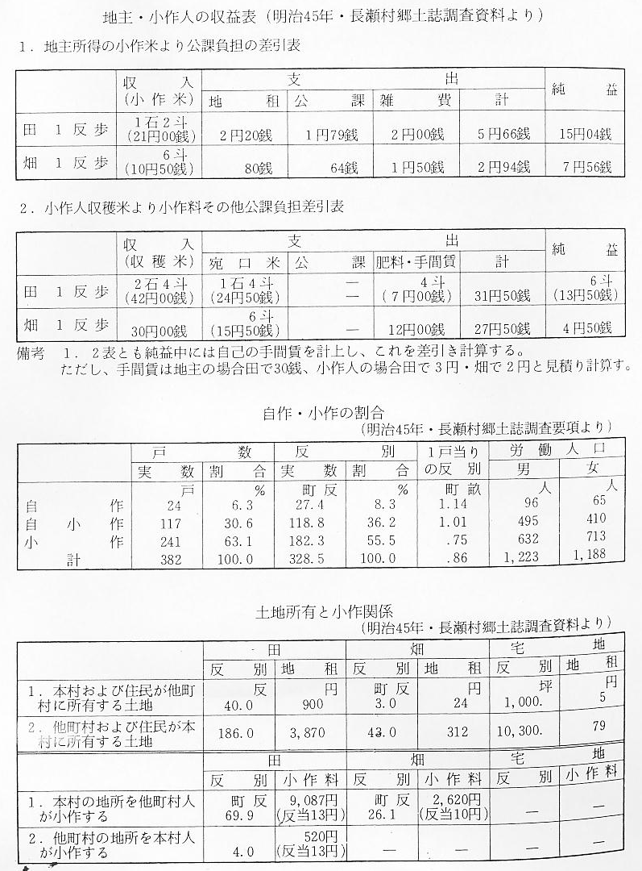
明治政府は地租収入を資本として殖産興業をすすめ、近代産業の基礎をつくっていったが、こ
近代産業の飛躍と とに日清、日露戦争を経てからは、わが国の工業生産力は飛躍的に伸びていった。しかし一方農
農村の疲弊 村では前述の事情により近代化がおくれ、農民の生活は向上しなかった。そのため農家の子女は工業労働者となって都市に出るものが多く、農村は疲弊するばかりであった。また資本主義が発達するにつれて、商品作物の生産もさかんになっていったが、農産物価はたえず変動し、農家経済をおびやかすこととなった。とくに米価の下落による打撃は大きく、そのたびごとに貧農化し
大きな社会問題と ていった。この間にあって農民の階層分化は急速に進み、農村は少数の富裕な大地主と多数の零
なった農村振興政 細な小農に分かれ、明治４０年代に入るとこれがわが国の大きな社会問題となってきた。当時わ
策 が国は世界列強に伍すため富国強兵を進めていたのであるが、国力の基は農村にあるとして農業振興に意を用い、産業組合の奨励や農事改善をはかるなど、いわゆる「地方改良」運動が展開されていった。
地主に利益をもた わが国の農政は早くから地主中心に行われてきたが、やがて政府の農業政策と結合し、官僚的
らす結果となる農 な農会組織のもとに、農業生産力の増強をめざして、耕地整理などの諸施策が実施されていった。
業施策 しかし、これらの施策は地主に利益をもたらすだけで、かえって小農の負担は増していき、地主と小作農民との利害の対立は大きくなっていった。ことに第一次世界大戦の景気反動において、
小作料減免の農民 農村にそのしわよせが来たため、農民の不満は爆発し、各地で小作料減免の農民騒擾事件が起こ
運動起こる ってきた。このような動きは農民だけでなく、苛酷な労働条件を強いられていた労働者も争議を起こし、階級闘争が激化していった。これに対し、政府は「協同調和」を唱えて国民教化をはかった。農村において小作問題がとり上げられるようになったのもこのころである。しかし、本質的な解決策は計られず、地主中心の小作奨励策に過ぎなかった。
涌嶋家が開催した 羽合地区は勿論、中部一帯に広い所有地をもっていた西郷村の本涌島家では、大正９年１月１１
小作立毛品評会 日、河北高等小学校において「小作稲作立毛品評会」を開催し、稲作および優良小作部落を表彰したが、このとき稲作受賞者は１等賞１５名、２等賞３０名、３等賞５０名、４等賞１００名の計１９５名であった。ちなみに１等受賞者をあげると次の通りであった。
大前為蔵・角田慶蔵・山涌菊蔵・小林嘉蔵・河島敬太郎・福井善蔵・増井春蔵・伊藤重蔵・
朝倉松治・前田兵蔵・東久米蔵・神宮利三郎・新与太郎・杉原慶蔵・北村清蔵
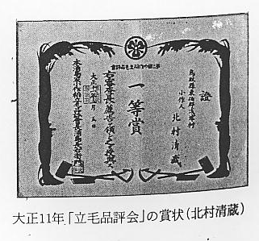
同品評会は翌１０年にも行われたが、当日は来賓として県・郡の農事関係者が多数出席し、非
涌嶋家農会の発足 常な盛況であったといわれている。このときを期して「涌嶋家農会」が設立され、同家から１,４００円の資金が出された。その趣旨書には同会の目的を次のように記している。
農会設立の趣意 農事の改良発達を計るは地主たるものの天職にして、農事革新の中枢たるべきや論なし。然して其方法多々ありとも雖も、地主小作人間の連鎖を一層強固親密ならしむるを以て第一義とす。左れば涌嶋家に於ては、此目的を達成せんため、従来の地主対小作人の関係を更めて涌嶋家農会を組織し、土地支配人（じさくまい）及び小作人等を会員となし、農業の改良発達を企図し、其実蹟を挙ぐるを以て目的とし、小作人は総て本会に入会する義務を有せしめ、本会一切の行動は涌嶋家農会々則及事業執行細則に定むる所に従ひ、従来の独裁制を改めて立憲的ならしめたり。諸氏本会の趣旨に賛同し、事業の実蹟を挙ぐるに真摯忠実ならんことを切望す。
同日その農会々則は決議され、以来次のような事業が行われた。
涌嶋家農会の事業
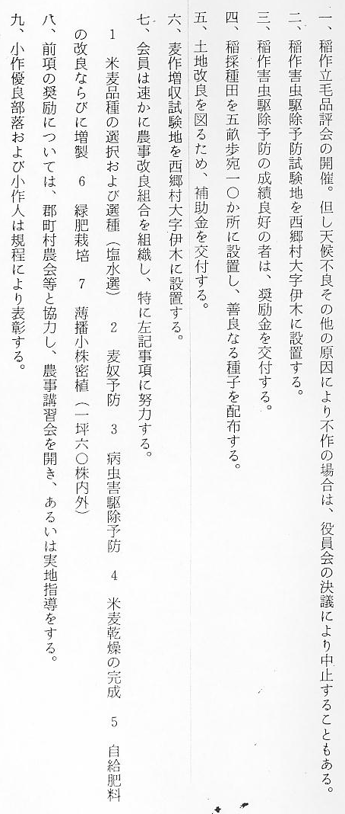
涌島家小作共済貯 なお、農会と併せて「本涌嶋家小作共済貯蓄組合」も結成されたが、上組合は本涌嶋家の土地
蓄組合も結成する を賃借し、小作米年額４斗以上支払う契約をしたものを組合員とし、各自独立と災害予防の基金
を造り、農事資金の充実、困厄共済のはたらきをするものであって、小作米納付の際１石につき
３等米３升の割をもって貯蓄米を組合へ預け入れ、本涌嶋家からもこれと同量の米を加えて資金
とした。
他の大地主もこれと類似の方法で「小作奨励」につとめたが、これは結局地主収奪から生ずる
矛盾を、地主、小作の協調によって抑えようとしたものである。

